План-конспект урока по математике в 5 классе по теме:
«Действия с обыкновенными дробями»

« Без знания дробей никто не может
Признаться знающим математику!»
Цели урока:
• Образовательные:
- содействовать закреплению понятия «Обыкновенные дроби»
- отработать навыки основных действий с дробями
- закрепить умение решать задачи на части
• Развивающие:
- способствовать развитию психических процессов: анализа и синтеза, зрительного внимания, оперативной памяти
• Воспитательные:
- развивать познавательный интерес к предмету через использование межпредметных связей
- способствовать развитию коммуникативной культуры
- показать практическую направленность математических знаний
Ход урока:
1. организационный момент: мобилизация, мотивация
2. введение в тему
3. отработка знаний и умений
4. рефлексия

Друзья мои, я очень рада
Войти в приветливый наш класс.
И для меня уже награда
Внимание ваших умных глаз.
Я знаю, каждый в классе гений,
Но без труда талант не впрок.
Возьмём же ручки и мелок
И вместе сочиним урок.

Как вы думаете, зачем надо изучать математику? Ответ на этот вопрос вы найдёте, если узнаете, что означает в переводе с греческого слово «математика». «Математика» - знание наука. Именно поэтому, если человек был сведущ в математике, то это всегда означало высшую степень учёности. А умение правильно видеть и слышать – первый шаг к мудрости. Хочется, чтобы сегодня все ребята в классе показали, насколько они мудры и насколько сведущие люди в математике.
Итак, тема сегодняшнего урока «Обыкновенные дроби»Ю запишите в тетрадь.
С дробями люди познакомились очень давно, а т.к. самые знаменитые математики были греками, мы с вами отправляемся в Древнюю Грецию, где встретимся с некоторыми математиками. Вспомните, пожалуйста, самое высокое место в Древней Греции – ОЛИМП. И мы отправляемся на «Математический Олимп». Путь наш не короткий, но и не длинный, потому что об обыкновенных дробях вы знаете достаточно много, но ещё и не все; не простой, но и не очень сложный, потому что многие из вас без труда решает сложные задачи.

Доска открывается и на ней портреты математиков: Пифагора, Евклида, Фалеса и Архимеда.

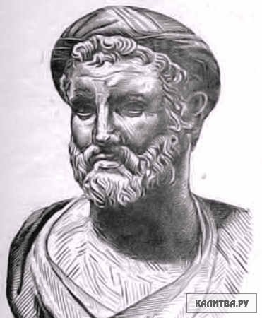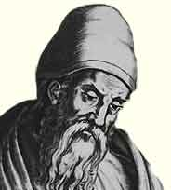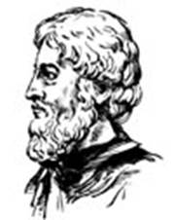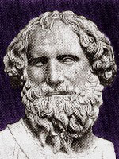

❖ Итак, первый на нашем пути Пифагор – один из самых известных математиков, родился на острове Самос и знаменит тем, что открыл Пифагорийскую школу, в которой занимались не только математикой, но и другими науками, в частности философией. Одно высказывание мне хотелось бы вам привести: «Сыщи себе верного друга; имея его ты можешь обойтись без богов». Как вы это понимаете?
Пифагор первым разделил числа на четные и нечетные, простые и составные.
На уроках геометрии вы будете изучать его известную теорему, которая применялась для построения прямых углов на местности с помощью верёвочного треугольника со сторонами, равными 3,4,5 («египетский треугольник»). Стороны этого треугольника натягивались с помощью колышков, воткнутых в землю в вершинах треугольника.
Пифагор предлагает вам на некоторые вопросы:
- Прочитайте дроби записанные на доске:
1/2; 2/3; 7/5; 4/7; 3/3; 1/100; 12/105; 48/37.
- Как называют число, стоящее в записи дроби над чертой? Что оно показывает?
- Как называют число, стоящее в записи дроби под чертой? Что оно показывает?
- Какие виды дробей вы знаете?
- Назовите правильные и неправильные дроби.
- Запишите три дроби, у которых числитель больше знаменателя на 2, и три дроби, у которых числитель больше знаменателя в 2 раза.
- Что означает черта в записи дроби?
- Запишите в виде дроби частное:
- 5:7; 4:8; 17:3; 4:25; 2:3; 10:2; 25:4; 8:1.

❖ Следующий на нашем пути – Евклид, родившийся в г.Александрия, которая знакома вам по знаменитому Александрийскому маяку – одному из семи чудес света. Евклид является автором первого учебника по геометрии. Одна из легенд рассказывает, что к Евклиду обратился юноша с просьбой взять его в ученики, сказав, что желает изучать геометрию, она ему несомненно нужна. Вместо ответа Евклид повелел своему слуге:»Дай этому человеку три обола (древняя монета), он ищет в геометрии пользу».

Евклид предлагает вам вспомнить правила сравнения дробей:
- Как сравнить дроби с помощью координатного луча?
- Какая из двух дробей с одинаковыми знаменателями больше?
- Сравни с единицей правильную дробь.
- Какая дробь больше единицы?
- Какая дробь равна единице?
- Как сравнить дроби с одинаковыми числителями?
- Определите координаты точек на числовом луче ( работа по готовому рисунку).
- Сравните:
7/15 и 2/15 11/5 и 1
11/17 и 12/17 13/13 и 81/81
8/21 и 21/21 5/6 и 1
1 и 8/8 12/5 и 14/5
1 и 7/8 12/12 и 1
- Расположите числа в порядке возрастания:
4/21, 7/21, 2/21, 13/21, 1/21, 18/21, 5/21, 23/21, 21/21, 100/21.

❖ Следующий на нашем пути – Фалес. Фалес, древнегреческий философ и учёный, в древности считался одним из «Семи мудрецов» «Отцом философии». Этот математик родился в г.Милет и также как Пифагор знаменит своей школой. Известно, что Евклид при написании своей книги пользовался очень многими открытиями Фалеса. Фалес установил продолжительность года и разделил его на 365 дней. В 585 году до н.э. мудрец предсказал полное солнечное затмение.
Говорят, что Фалес первым посоветовал морякам ориентироваться по Полярной звезде.
А Фалес предлагает вам вспомнить правила сложения и вычитания дробей с одинаковыми знаменателями.
- Выполните сложение и вычитание дробей с одинаковыми знаменателями:
1/2 + 1/2 1 – 5/6
1/8 + 3/8 (16/37 + 14/37) – 5/37
13/17 + 4/17 29/40 – 16/40 – 13/40
3/5 + 4/5 7/9 – (6/9 + 1/9)
14/22 – 6/22 (17/100 + 27/100) – (8/100 + 3/100)
48/100 + 51/100
38/60 – 19/60

❖ Последний математик, встретившийся на нашем пути – Архимед. Он родился в г.Сиракузы, своими изобретениями оказывал большую помощь защитникам Сиракуз. В частности, он создал мощную металлическую машину. Слава Архимеда была настолько велика, что о нём сложилось много легенд, дошедших до настоящего времени. В одной из них, например, утверждается, что Архимед изобрёл сильные зеркала, с помощью которых на расстоянии были сожжены корабли противника. Этот великий ученый подарил человечеству крылатое восклицание: «ЭВРИКА!»

И я вам предлагаю сделать небольшое открытие. Одним из самых загадочных образов математики является магический квадрат, его «волшебность» заключается в том, что по всем вертикалям, горизонталям и диагоналям сумма чисел одинаковая. Я вам предлагаю его заполнить. Одно число я уже записала, три вы впишите, решив задачи, а остальные посчитаете.

1. | 3. | 2.
1
2
1. Чтобы слепить статую богини скульптору нужно 50 кг различного материала – 24 кг глины, 16 кг гипса, остальное – вода. Какую часть всех материалов составляет вода?
2. Греческая аристократка приобрела на рынке 5 метров льна для пошива платья, 3/25 этого количества она отдаст швеям за работу. Сколько материала получают швеи?
3. На изготовление глиняного горшка у ремесленника ушло 1/10 пуда глины, что составляет 1/7 от всех имеющихся у него запасов. Сколько центнеров глины у ремесленника в запасе?
Нужно вписать ответы в соответствующие клетки квадрата и заполнить его до конца.
Итог урока: Дом. задание.

Итак, мы с вами преодолели не простой путь и взобрались на вершину горы, которую образно в начале урока назвали «Математический Олимп».
Давайте определим, все ли успешно совершили восхождение. Кто считает, что его вершина достигнута и нечего больше делать?
Современную систему записи дробей с числителями и знаменателями создали в Индии, только там писали наоборот – числитель внизу, а знаменатель – наверху. Записывать дроби в точности, как сейчас, стали арабы, но с ними мы встретимся в следующий раз.
Притча Шёл мудрец, а навстречу ему три человека, которые везли под палящим солнцем тележки с камнями для строительства. Мудрец остановился и задал вопрос каждому. У первого спросил: «А что ты делал целый день?». И тот с ухмылкой ответил, что целый день возил проклятые камни. У второго мудрец спросил: «А что ты делал целый день?», и тот ответил: «А я добросовестно выполнял свою работу». А третий улыбнулся, его лицо засветилось радостью и удовольствием: «А я принимал участие в строительстве храма!»
- Ребята! Давайте мы попробуем с вами оценить свою работу на уроке.
- Кто работал как первый человек?
- Кто работал добросовестно?
- А кто «принимал участие в строительстве храма»?

